ОБРАЗЕЦ ОФОРМЛЕНИЯ МАТЕРИАЛОВ

А.В. Куксова
Бийский технологический институт (филиал) АлтГТУ им. И.И. Ползунова, kuksova@mail.ru
БИОТЕХНОЛОГИЯ ПОЛУЧЕНИЯ
ВАКЦИННЫХ ПРЕПАРАТОВ

Текст тезисов доклада

Библиографический список
1. Довбан К.И. Технология вакцин - М.: Наука, 2008. – 199 с.

Редколлегия имеет право отклонить материалы, не соответствующие требованиям оформления.

АДРЕС ОРГКОМИТЕТА
659305, г. Бийск, ул. имени Героя Советского Союза Трофимова, 27; ФГБОУ ВО БТИ АлтГТУ. Контактное лицо: доцент каф. «Биотехнология» Шавыркина Надежда Александровна
Тел.: (3854) 435305; 8-905-927-2709.

ЗАЯВКА УЧАСТНИКА
(заполнение всех пунктов заявки обязательно)

Фамилия, имя, отчество ____________________
_________________________________________
Полное наименование вуза (организации) _____
_________________________________________
_________________________________________
Должность (курс)__________________________
Ученая степень ___________________________
Ученое звание ____________________________
Контактный телефон _______________________
E-mail ___________________________________
Секция___________________________________
_________________________________________
_________________________________________
Название доклада__________________________
_________________________________________
_________________________________________
Форма участия (очная или заочная) __________
Согласие на публикацию БТИ АлтГТУ тезисов доклада и персональных данных в электронном и печатном виде*
_________________________________________
_________________________________________
Почтовый адрес ___________________________
_________________________________________

Дата _____________________________________
Подпись _________________________________

Примечание: * - Я, Иванов Иван Петрович, согласен на публикацию БТИ АлтГТУ тезисов моего доклада «Критерии оценки безопасности пищевой продукции» и моих персональных данных (Ф.И.О., место работы, должность, e-mail) в электронном виде.
** - К очному участию приглашаются только студенты младших курсов (1 и 2), а заочное участие, в виде публикации тезисов в сборнике конференции, могут принять студенты с 1 по 4 курс.

МИНИСТЕРСТВО ОБРАЗОВАНИЯ И НАУКИ Рф
Бийский технологический институт (филиал)
федерального государственного бюджетного
образовательного учреждения
высшего образования
«АЛТАЙСКИЙ ГОСУДАРСТВЕННЫЙ ТЕХНИЧЕСКИЙ УНИВЕРСИТЕТ ИМ. И.И. ПОЛЗУНОВА»

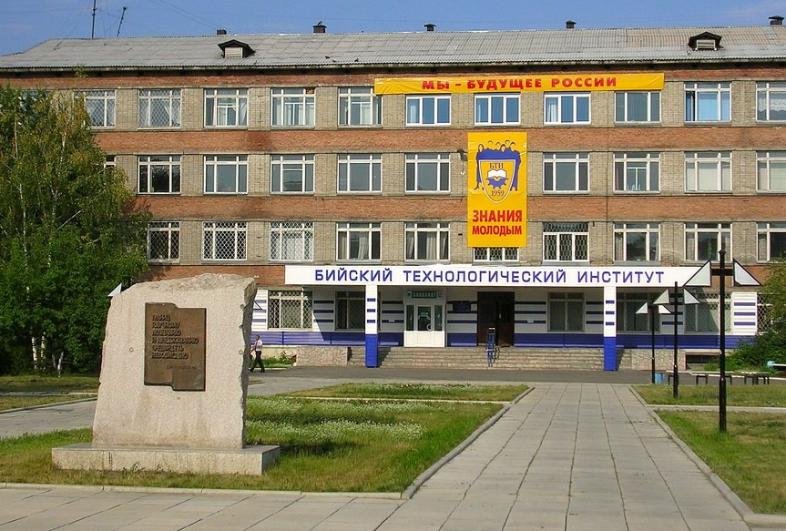

ИНформационное ПИСЬМО

VII Региональная конференция студентов
младших курсов

«ПРОБЛЕМЫ, ПЕРСПЕКТИВЫ БИОТЕХНОЛОГИИ
И БИОЛОГИЧЕСКИХ
ИССЛЕДОВАНИЙ»

12 ноября 2016 г.

Бийск
УВАЖАЕМЫЕ КОЛЛЕГИ!

Бийский технологический институт (филиал) ФГБОУ ВПО «Алтайский государственный технический университет им. И.И. Ползунова» приглашает Вас принять участие в VII-й Региональной конференции студентов 1 и 2 курсов «Проблемы, перспективы биотехнологии и биологических исследований», которая состоится
12 ноября 2016 года.

НАПРАВЛЕНИЯ РАБОТЫ КОНФЕРЕНЦИИ

1. Направления и история биотехнологии
2. Современные методы биотехнологии
3. Продукты биотехнологии и пищевых
производств

ПОРЯДОК РАБОТЫ КОНФЕРЕНЦИИ
12 ноября 2016 года
9:30-10:00 | – регистрация участников (ауд. 401Б)
10:00-11:00 | – пленарное заседание
11:00-11:30 | – экскурсия по лабораториям кафедры «Биотехнология» БТИ АлтГТУ
11:30-12:00 | – перерыв
12:00-14:00 | – секционные заседания
14:00-14:30 | – подведение итогов конференции
14:30-15:00 | – торжественное закрытие конференции

РЕГЛАМЕНТ РАБОТЫ КОНФЕРЕНЦИИ

– пленарные доклады – 15 минут;
– устные доклады участников – 5-7 минут;
– дискуссия – 5-7 минут.

УСЛОВИЯ УЧАСТИЯ

Для участия в конференции необходимо выслать в адрес оргкомитета:
- цветной скан заявки (по прилагаемой форме) на каждого участника с подписью (до 7 ноября 2016 года);
- тезисы доклада для публикации (до 12 ноября 2016 года).
Заявки и тезисы просим направлять в электронном виде по адресу: bt-bti@mail.ru
Публикация материалов бесплатная

Электронная версия материалов конференции будет размещена на сайте БТИ АлтГТУ.

ТРЕБОВАНИЯ К ОФОРМЛЕНИЮ
МАТЕРИАЛОВ

Представленные к публикации материалы реферативного характера публикуются только от лица студента и должны быть актуальными и представлять современные исследования по выбранной теме.
Материалы, имеющие практическую значимость публикуются в соавторстве с научным руководителем и должны содержать: постановку проблемы, метод(ы) проведения эксперимента, описание результатов, выводы и предложения.
Материалы объёмом до пяти полных страниц формата А4 набираются в редакторе Microsoft Word. Поля: верхнее – 2 см, нижнее - 2 см, левое - 2 см, правое – 2 см. Стиль – обычный, шрифт – Times New Roman, кегль шрифта – 14 (в таблицах допускается 12), режим выравнивания – по ширине, междустрочный интервал – одинарный, абзац – 1,2 см. Таблицы оформляются с использованием команды «Таблица» в меню активного окна. Не следует использовать таблицы «Exсel». Таблицы должны полностью совпадать с размером текста по ширине. Рисунки делаются по ширине текста в формате *jpg, *.bmp.
Файл должен иметь расширение .doc или .rtf (Документ Word 97-2003). В названии файла указать фамилию и название документа, например, Петров_Заявка, Петров_Статья.
Материалы оформляются по образцу. Страницы в файле не нумеруются.

СОПРЕДСЕДАТЕЛИ ОРГКОМИТЕТА КОНФЕРЕНЦИИ:
Оргкомитет конференции:

Почетный председатель:
д.фарм.н., профессор, генеральный директор ЗАО «Алтайвитамины», заведующий кафедрой биотехнологии Ю.А. Кошелев.
Председатель:
к.х.н., директор БТИ АлтГТУ
М.А. Ленский
Сопредседатели:
Секция «Направления и история биотехнологии»- к.б.н., доцент, доцент каф. БТ Е.П. Каменская.
Секция «Современные методы биотехнологии» - к.т.н., доцент, профессор каф. БТ
Ю.В. Мороженко.
Секция «Продукты биотехнологии и пищевых
производств» - к.т.н., доцент каф. БТ
М.В. Обрезкова.
Оргкомитет:
к.х.н., доцент, доцент каф. БТ Е.В. Аверьянова
к.т.н., доцент кафедры БТ М.В. Обрезкова
к.т.н., доцент кафедры БТ Н.А. Шавыркина
аспирант каф. БТ Л.А. Бахолдина
к.х.н., доцент, профессор каф. БТ
Ю.В. Мороженко

